《绩效反馈：把下属带成干将》
【报名详情】
场次：2024年4月10日-11日上海
费用：4980/元人（差旅费用请自理）
【课程背景】
下属培养是管理者最关键的职责之一，对于管理者来说，如何正确地进行场景化的辅导与反馈是至关重要的，团队的绩效结果也在很大程度上依赖于领导的辅导与反馈的质量。而现实中的问题却是：
- 不知道如何做工作场景的日常反馈
- 不知道如何发现下属的绩效问题？
- 不知道如何帮助下属改善绩效？
- 不知道如何开展一场有效的辅导沟通？
- 对下属的培养与发展束手无策……
这门课程，我们将与您一起深入剖析下属辅导与反馈中的问题和痛点，复盘辅导下属实践中的问题，学习优秀的经验和做法。并以实际案例场景演示的形式，带您现场强化所学到的技能。此外，我们的跟进计划，也将带您一起巩固所学内容，助力团队绩效管理工作的改善，进而支持企业关键任务的顺利达成！
【课程收益】
- 学习1套场景化现场下属反馈的工具方法；
- 开展1场现场应对辅导反馈挑战的实训练习；
- 掌握1套现场辅导沟通工具方法；
- 现场训练1份详尽的《辅导计划表》操作训练；
- 系统学习日常下属培养中的常见方法。
【课程对象】
各级管理者，以及人力资源从业者
【课程介绍】
模块一：反馈技术  1. 反馈的目的与时机  2．反馈中的STAR和STAR+AR法  模块二：辅导的挑战  - 有效辅导是什么？  - 工作中的典型辅导场景分类及介绍  - 三种工作问题的辅导类型 | 模块三：高效辅导流程  - 识别工作中的辅导机会点？  - 解决不同情境下辅导谈话中的障碍  - 持续跟踪辅导结果  模块四：辅导练习与行动计划  - 辅导沟通重要工具《辅导计划表》  - 辅导谈话技巧练习
【课程大纲】
导入 ：工作场景中的问题
- 案例：小A的问题
- 讨论与反思
    - 反馈技术
- 讨论反馈场景：你通常在什么情况下对员工进行反馈？
- 反馈场景解析：两种反馈情境对比
- 练习：如何对下属进行日常工作反馈？
- 反馈的目的与时机
- 视频案例分析：这样的反馈出现了什么问题？
- 如何做有效的反馈
- 反馈中的STAR法（行为实例）
  - 正面反馈 STAR
  - 建设性反馈 STAR+AR
  - 案例学习：反馈中的行为事例法：STAR Vs. STAR+AR
- 练习：STAR设计与判断
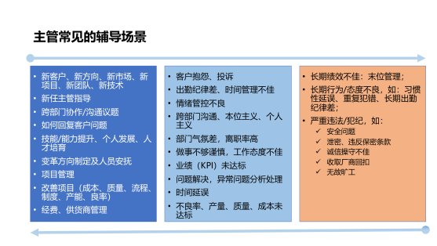
- 视频案例分析：员工反馈示范案例

    - 辅导的挑战
- 视频讨论：常见的辅导场景
- 我们的目的？我们的行为？可能的结果？
- 概念：什么是辅导？
- 辅导的目的
- 小组讨论：辅导中的困惑？
- 工作场景中常见的辅导问题？
- 有效辅导的原理和基础（GAP）
- 异同：反馈 Vs. 辅导
- 工作中的三类典型辅导场景
- 针对不同辅导场景的三种辅导类型

三、高效辅导流程三步曲
- 绩效辅导关键工具《辅导计划表》
1. 问题诊断：识别日常工作中的辅导机会点
- 发现征兆：问题
  - 提防陷阱：六种类型陷阱
- 搜集信息
  - 工作成果/行为展现/记录STAR
- 探寻根因
  - 深度思考：不会做/不想做/不能做
  - 问题分析工具
    - 鱼骨图
    - 5WHY分析法应用
- 做出判断
  - 优先项及辅导谈话计划
  - 练习：完成《辅导计划表》第一部分
  - 小组分享：小组辅导案例分享
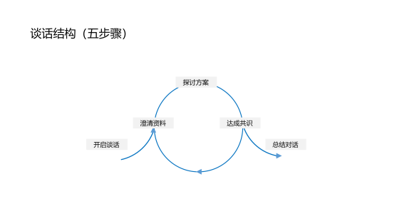
2. 基于不同问题类型的有效辅导谈话
- 辅导谈话的基础：良好的互动沟通
- 沟通五步骤
  - 开启谈话
  - 澄清资料
  - 探讨方案
  - 达成共识
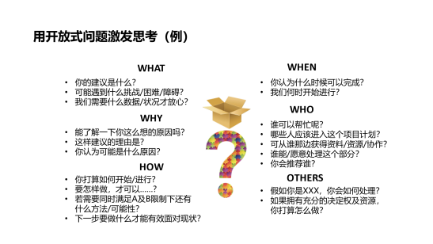
  - 总结对话
  - 练习：连连看
  - 练习：快问快答
- 辅导沟通关键工具（辅导沟通三法宝）
  - 聆听秘诀：
  - 确认理解
  - 回应情绪
  - 开放式问题 Vs. 封闭式问题
    - 举例：问题的力量
    - 举例：用开放式问题激发思考
  - 分享：观点、理由、感受
  - 练习：完成《辅导计划表》第二部分
• 对辅导结果的持续跟进
- 追踪什么？
  - 事实数据
  - 反馈观察
  - 问题顾虑
- 追踪要点？
  - TBS
  - 《辅导计划表》第三部分

    - 辅导练习与行动计划
  - 辅导沟通技巧演练
  - 行动计划
  - 学习回顾与知识点总结

【老师介绍】-王老师
- GHR研究院专家
- 曾任国内最大的粮油集团 培训发展负责人；
- 曾任国内大型医药公司 企业大学领导力学院 负责人
- 曾任全球No.1的美资动保医疗诊断公司 亚洲区组织与人才发展负责人
- 英国林肯大学MBA
- Insights Discovery®、DISC等多门课程认证讲师
- 专业从事学习与人才发展工作20年。曾服务于500强生产制造、快消、贸易等多种类型内、外资企业。
- 多年企业人力资源实践经验，擅长于从0-1搭建企业培训与人才发展体系，熟悉人才体系建设流程，包括能力模型建立、人才盘点、关键岗位培养、内训师队伍建设等有丰富经验。
讲师风格------------------------------------------------------------------
- 实践性强：注重实践和行动，强调项目管理和执行能力。在解决问题时会更注重可操作性和可执行性，会紧密配合客户的要求和目标来制定实施方案。
- 指导性强：多年的人才发展角色，善于引导和建议客户，注重培养客户的意识和能力，帮助客户发现问题、解决问题、改进和成长。
- 创新性强：在丰富经验的基础上，具有创新和敏锐的感知能力。会提出新的观点和方案，并协助客户实施和推广，以达到更好的效果。
- 综合性强：具有全局性思维和领导力，能够看到问题的本质和总体框架。能够整合各种资源和能力，提供全面的解决方案，并协调各方合作，实现客户的价值最大化。

